简易时钟-操作功能说明

- 主要特点：
3个按键：
SET UP DOWN
◆ 4 位 LED 显示。
◆ 时钟功能：显示时、分，并可实现 12/24 小时制转换。
◆ 日期功能：显示“月”、“日”、“年”（从 2000 年至 2099 年）。
◆ 闹钟功能：设置每日闹铃。
◆ 温度功能： 可显示华氏或摄氏温度， 并且进行切换（默认摄氏）。 正常测量范围 0℃- 50℃(32˚F - 122˚F)。
◆ 省电功能：通过按 DOWN 键选择是否开启省电功能（开启显示 oNSd，关闭显示--Sd）
◆ 声控功能：开启省电功能后，拍手掌或者发出较大的声音可以开启 LED 显示屏。
◆ 外电断电保护功能
◆ 工作电压：5.0V（USB接口或适配器供电）； （后备电池可用 3.0V） 。
◆ 按键均有键音。
◆ IC 工作温度 0℃~50℃。
二、全屏显示
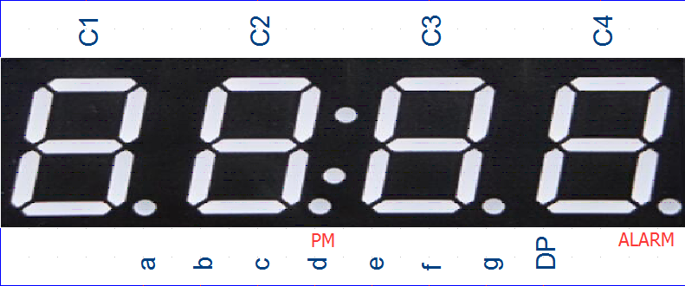
三、基本操作
1、上电，LED 显示屏从 0000 到 9999 快速变化，之后全显并伴随着“嘀”一声进入正常时钟模式。
2、在正常时钟模式，按 SET 键按以下列顺序进入其相应功能模式：

时钟模式 日期模式 闹钟一 闹钟二 闹钟三

3、在各模式（除温度外）长按 SET 键约 2 秒进入设置状态，通过 UP/DOWN 键调整各设置值，一直按住 UP/DOWN 键数值加速递增/递减。
4、在非时钟模式下，无按键 10 秒操作，显示自动切换到时钟模式。
- 按DOWN键 （非设置状态和响闹状态） 选择是否开启省电功能 （开启显示oNSd， 关闭显示--Sd） 。
- 在显示实时温度时，按住 DOWN 键 2 秒进行 C/F 转换 。
- 省电功能：在开启省电功能后（非设置状态和不响闹情况） ，无按键 10 秒操作 LED 显示屏自动关闭， 进入省电状态，但系统仍保持正常计时。
- 声控功能（已经开启省电功能） ：在省电状态，拍手掌或发出较大声音都能开启 LED 显示屏。
- 外电断电保护功能（装入2032纽扣电池）。
- 正常时间模式
- 上电，LED 显示屏从 0000 到 9999 快速变化，之后全显并伴随着“嘀”一声进入正常时钟模式。

- 在正常时钟模式，长按 SET 键约 2 秒进入时间设置，并按下列顺序通过 UP/DOWN 键配合完成其设置，按住则快速递增/递减。
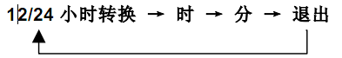
- 设置12/24小时，按DOWN键进去切换，切换至 12 小时制下午 PM 标志的点会点亮。
- 设置范围：时为 1~12 或 0~23、分为 00~59。
- 改变小时，秒不清零，改变分钟，秒清零。
- 在设置状态，无按键 15 秒退出设置状态，并显示当前所设置的时间。
- 在正常时间模式（非设置状态且开启省电功能） ，无按键 10 秒进入省电状态，时间保持正常计时。
- 日期模式
在正常时间状态，按 SET 键进入日期模式。
- 在日期模式，长按 SET 键约 2 秒进入日期设置，并按下列顺序通过 UP/DOWN 键配合完成其设置，按住则快速递增/递减。

月 日 退出

2、在年显示模式，长按SET键约2秒进入年设置，通过 UP/DOWN 键配合完成其设置，按住则快速递增/递减。
- 设置范围：月为 1~12、日为 1~31、年为 2000~2099。
- 在设置状态，无按键 10 秒自动退出设置状态。
- 在正常日期模式（非设置状态且已经开启省电功能） ，无按键 10 秒进入省电状态，系统保持正常计时。
- 闹钟设置
正常时间模式，按 SET 键两次之后依次进入闹铃 1、闹铃 2、闹铃 3 模式。
1、 在各闹铃模式，默认显示--A1(2/3),按 UP 键开启关闭闹钟，此时开启时显示 oNA1(2/3)，同时开启闹铃标志。之后自动跳转到闹铃时间状态。长按 SET 键约 2 秒进入闹铃设置，并按下列顺序通过 UP/DOWN 键配合完成其设置,，按住则快速递增/递减。
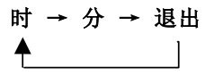

- 设置范围：时为 1~12 或 0~23、分为 00~59。
- 在设置状态，无按键 10 秒退出设置状态。
- 当任意闹铃到点时，并发出“滴滴滴滴”的响闹声，此时按任意键停止响闹，如无按键操作响闹 1 分钟停止响闹，进入5分钟的贪睡模式（三次贪睡），但是闹铃标志不会消失。
- 在设置状态，闹铃到点不响闹。
- 省电功能有打开的模式下：在闹铃模式（非设置状态和非响闹情况下） ，无按键 10 秒进入省电状态，并保持正常的计时。
- 温度显示
- 上电自动检测当前的环境温度，正常测量范围 0℃-50℃(32˚F -122˚F)。
- 每 60 秒测一次温，长按 DOWN 键 2 秒（非设置和响闹状态）进行摄氏／华氏温度间的相互转化。
- 省电功能
- 上电默认关闭省电 （- -Sd） ， 按 DOWN 键 （非设置状态和不响闹情况） 开启(onSd)/关闭 （--Sd）省电模式
- 任何模式下（非响闹和非设置状态） ，开启省电（onSd）无按键 10 秒 LED 显示屏自动关闭，进入省电模式，但系统仍保持正常计时和温度，并保存之前的设置。
- 当闹铃到点响闹，自动开启 LED 显示屏。
九、声控功能
- 在省电模式，拍手掌或发出较大声音都能开启 LED 显示屏约 10 秒。
- 声控开启 LED 屏幕，默认显示时间。
十、外电断电保护
- 任何状态下，如果突然断电，系统会启用备用电池保持正常的计时。
- 备用电池计时中，IC时间正常走，但无法使用任何的功能。

